SREDA, 6.5.2020

Pozdravljen/a.
Nikar se ne čudi. Malce sem spremenila urnik. A še vedno bo dovolj časa za sprostitev zunaj.

SLOVENSKI JEZIK (1) | NAVODILA ZA OCENJEVANJE ZNANJA  DEŽELA PRAVLJIC
MATEMATIKA (2) | PISNO DELJENJE ŠTIRIMESTNEGA DELJENCA IN DVOMESTNEGA DELITELJA  DZ str. 21  Znam za več str. 56 in str.57/3.nal.
ŠPORT (1 URA) | GIMNASTIČNE VAJE  HOJA PO GREDI

SLOVENSKI JEZIK (1 URA)
Navodila za tvoje delo:
Pošiljam ti povezavo do včerajšnjega dopoldanskega prazničnega oglašanja iz Dvorane prve slovenske vlade, če si je nisi utegnil pogledati ali bi si še kaj rad ponovno ogledal.
https://www.youtube.com/watch?v=q7RvOXLfGxk&feature=emb_title&fbclid=IwAR1OFUbogusOOoyWbbgkV2tw_cDLLkAs798720tMFAdTThimIWE9c-vuFxc
- Danes boš dobil/a navodila za ocenjevanje znanja.
- Ob občinskem prazniku me je tako prevzelo poslušanje pravljic, da sem za vsebino ocenjevanja izbrala temo DEŽELA PRAVLJIC. Ja, pripovedovali si bomo pravljice in se na to dobro pripravili Kako lepo je prisluhniti dobrim pripovedovalcem pravljic, kajne?

- V priponki ti pošiljam kar dolg seznam pravljic. Med njimi si izberi eno, ki je še ne poznaš in je primerno dolga tvojim bralnim zmožnostim.
- Večrat jo preberi, da jo boš dobro razumel/a.
- V Wordov document napiši dobro obnovo. Spomni se, kako pišemo obnovo (smiselno razdeli besedilo na odstavke, ne uporabljaj govora oseb, vsebina naj ne bo preveč strnjena ne preveč podrobna, da jo bodo poslušalci razumeli).
@Zapisano obnovo mi boš oddal do 12.5.2020, da jo bom pregledala.
- Tvoja naslednja naloga bo, da se boš pripravil na govorni nastop- pravljico boš s pomočjo svoje zapisane obnove čim bolj doživeto pripovedoval. List z obnovo boš imel za oporo, zato ti ni potrebno znati čisto na pamet. Za to boš imel čas do 19.5.2020.
- Od 19.5.2020 dalje se bomo srečevali preko video klica v skupinah in si pripovedovali pravljice.

- Kriteriji za ocenjevanje so naslednji:

- Izbereš primerno pravljico svojim bralnim zmožnostim (ne prelahke, ne pretežke) in jo večkrat prebereš.
- Razumeš vsebino pravljice.
- Napišeš dobro obnovo (ne preveč podrobno in ne preveč strnjeno), ki jo pošlješ v pregled učiteljici.
- Pripraviš govorni nastop- doživeto pripovedovanje pravljice ob pomoči obnove.
- Govoriš knjižno, razločno, glasno in ravno prav hitro.
- Govorni nastop ne sme biti daljši od 5-ih minut.

- Danes je tvoja naloga, da IZBEREŠ ENO PRAVLJICO IN JO VEČKRAT PREBEREŠ, DA JO BOŠ DOBRO RAZUMEL. Lahko jo bereš naglas svojim domačim.

Potem pa se drži časovnih rokov:
- 12.5.2020 za oddajo OBNOVE v Wordovem dokumentu
- 19.5.2020 za pripravo na doživeto PRIPOVEDOVANJE

MATEMATIKA (2 uri)
Navodila za tvoje delo:
- Na povezavi si oglej pisno deljenje 4-mestnega števila z 2-mestnim (pri tem zasukaj glavo, ker sem tako posnela posnetek)
1533:21=? https://www.youtube.com/watch?v=SWHTWwc9Sv4
2052:38=? https://www.youtube.com/watch?v=qhev1OLnoUY&t=21s
1738:47=? https://www.youtube.com/watch?v=jSiTrECxTJM
3852:46=? https://www.youtube.com/watch?v=5qcBeEZf9Ms

- Zapis v zvezek: spodnje račune, ki si jih videl na posnetku, reši še sam in jih preglej s pomočjo posnetka na zgornji povezavi
PISNO DELJENJE ŠTIRIMESTNEGA DELJENCA IN DVOMESTNEGA DELITELJA
20
1 5 3 3 : 21 = 7 3 Preizkus: 73 21
0 6 3
0 0 ost.

40
2 0 5 2 : 38= 5 4 Preizkus: 54 38
1 5 2
0 0 ost.

50
1 7 3 8 : 47= 3 6 Preizkus: 36 47
3 2 8
4 6 ost.

50
3 8 5 2 : 46= 8 3 Preizkus: 83 46
1 7 2
- 4 ost.

- Oglej si postopek pisnega deljenja v DZ str. 20.
Kateri način pisnega deljenja ti je bolj všeč- DALJŠI (ko pri računanju ostanka pišeš vse račune) ali KRAJŠI (ko pri računanju ostanka računaš na pamet in zapisuješ le ostanke).
- Reši DZ str. 21.
- Nalogo si po reševanju še preglej.
ŠPORT (1 ura)
Navodila za tvoje delo:
- Najprej naredi gimnastične vaje s pomočjo naslednjega videa:

https://video.arnes.si/portal/asset.zul?id=DRKIrPWPOHN9VhsZTJBnnTiQ
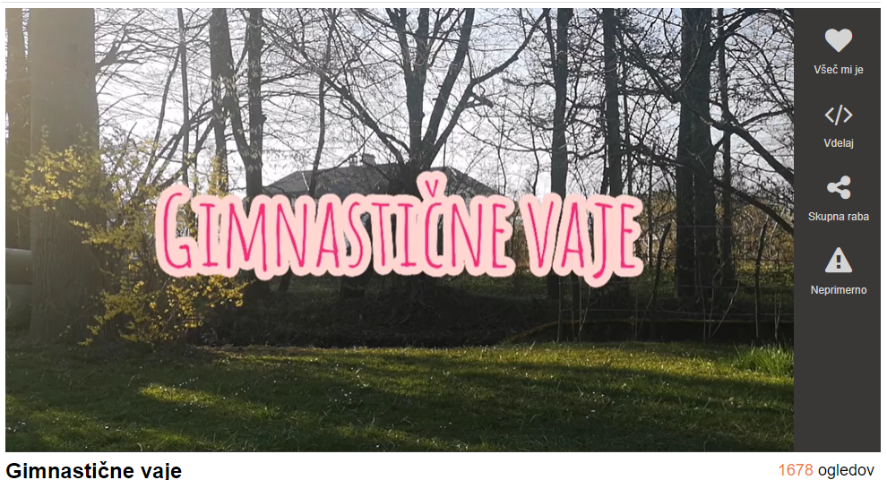

- Začenjamo z gimnastiko: HOJA PO GREDI

Pojdi pred hišo ali v naravo in poišči nekaj podobnega gredi (zidek, hlod drevesa…) in poizkušaj hoditi po njej na vsaj 5 od naslednjih predlogov:
    - Hodi počasi po gredi naprej. Roki imej v različnih položajih: odročeni, za hrbtom, eno gor in drugo dol, obe gor. V kakšnem položaju imaš najboljše ravnotežje?
    - Hodi do konca gredi, naredi sonožni obrat (stopi na prste in se zasukaj, ne da bi pri tem dvignil nogi), nato hodi nazaj na začetek gredi.
    - Hodi po gredi v stran.
    - Hodi do sredine gredi, počepni, zadrži ta položaj tri sekunde, vstani in pojdi do konca gredi.
    - Hodi po gredi do konca, na koncu gredi počepni, v počepu se obrni za 180° in hodi na začetek gredi.
    - Počasi hodi po gredi, roki odroči, pri vsakem koraku stojno nogo rahlo pokrči, z drugo pa “zajemi vodo”.
    - Na gredi poklekni na vse štiri, eno nogo dvigni in iztegni nazaj.
    - Po gredi hodi po vseh štirih naprej (po dlaneh in stopalih).
    - Hodi v stran, pri tem križaj nogi.
    - Na sredini gredi je npr. karton, pojdi po gredi do njega, poberi ga, položi na glavo in hodi naprej do konca.
    - Hodi po gredi naprej, nazaj, v stran, pri tem v rokah drži žogo.
    - Hodi do sredine gredi, nato naredi razovko. Položaj poskusi zadržati tri sekunde.

NE POZABI NA VARNOST

